**СОДЕРЖАНИЕ**

ВВЕДЕНИЕ

1. ИСТОРИЯ ЮУЖД

2. СТРУКТУРА И ОРГАНИЗАЦИЯ РАБОТЫ ЮУЖД

3. ПОКАЗАТЕЛИ РАБОТЫ ЮУЖД

ЗАКЛЮЧЕНИЕ

СПИСОК ЛИТЕРАТУРЫ

ПРИЛОЖЕНИЕ

**ВВЕДЕНИЕ**

железная дорога рынок сбыт

Южно-Уральская железная дорога — один из филиалов ОАО «РЖД», железная дорога, пролегающая по территории Оренбургской и Челябинской областей, по части Курганской и Свердловской областей, Башкирии и Казахстана. Управление дороги находится в Челябинске.

Южно-Уральская дорога – начальное звено Великой Транссибирской магистрали – прошла длительный путь становления. Начало строительства железных дорог на Южном Урале неразрывно связано с необходимостью освоения несметных богатств Урала, Сибири и потребностью создания новых рынков сбыта. В течение 20 лет специальная комиссия при Министерстве путей сообщения рассматривала различные проекты железных дорог, которые бы соединили европейскую часть России с Уралом, Сибирью и Дальним Востоком. В 1891 году было принято решение о строительстве Великого Сибирского пути в направлении Миасс–Челябинск–Омск–Новониколаевск (ныне Новосибирск)–Красноярск–Иркутск–Чита–Рухлово–Хабаровск–Владивосток. Работы выполнялись быстрыми темпами. В 1888 году было открыто движение от Москвы до Уфы, 8 сентября 1890 года – до Златоуста, а 25 октября 1892 года первый поезд прибыл в Челябинск.

По большому числу и разнообразию искусственных сооружений, отводу русл рек, устройству подпорных стенок, выемке скального грунта, качеству выполненных в основном вручную работ дорога представляет значительный интерес с точки зрения практики отечественного строительства и реализации русской инженерной мысли. Все материалы верхнего строения пути были изготовлены на местных заводах.

**ИСТОРИЯ РАЗВИТИЯ ЮЖНО-УРАЛЬСКОЙ ЖЕЛЕЗНОЙ ДОРОГИ**

В 2009 году Южно-Уральской железной дороге исполнилось 75 лет. Официальная история магистрали началась 15 апреля 1934 года – через три месяца после образования Челябинской области. (См. Прил.1)

В декабре 1933 года Постановлением Совета народных комиссаров СССР было признано необходимым «разукрупнить» Пермскую железную дорогу на две дороги, выделив из ныне существующей Пермской железной дороги Южно-Уральскую с местом нахождения в городе Челябинске.

Однако история Южно-Уральской железной дороги началась задолго до официального появления на карте железных дорог России. Отсчет нужно вести с XIX века – со времен строительства Транссиба.

В течение 20 лет специальная комиссия при Министерстве путей сообщения рассматривала различные проекты, которые бы соединяли европейскую часть России с Уралом, Сибирью и Дальним Востоком, пока наконец в 1884 году не было принято решение о строительстве Великого Сибирского пути, одним из звеньев которого впоследствии стала Южно-Уральская железная дорога.

Именно со станции Миасс, расположенной в регионе Южно-Уральской магистрали, протянулись первые километры рельсовых путей к Тихому океану. (См. Прил.2)

По общей протяженности – более 7000 километров – Транссиб не имел себе равных. Мировая практика не знала железнодорожного строительства подобного масштаба, осуществленного в столь трудных природных условиях и в такие сроки. Недаром современники ставили Транссиб в один ряд с такими событиями в истории человечества, как открытие Америки и постройка Суэцкого канала. (См. Прил.3)

Строительство Транссиба повлекло за собой активное экономическое освоение огромных территорий Сибири и Дальнего Востока. Обустраивались станции. Возводились пассажирские здания и платформы. (См. Прил.4)

Были построены основные паровозные депо на станциях Челябинск, Курган, Петропавловск и оборотные на станциях Шумиха, Макушино, Исиль-куль. (См. Прил.5)

Южно-Уральский участок Транссибирской магистрали за более чем вековую историю принял участие в важнейших исторических событиях. В трудные годы гражданской войны рабочие паровозного депо Челябинск восстановили и отправили в Петроград и Тихвин 8 паровозов с бригадами, оборудовали для фронта бронепоезд «Красный Сибиряк», который участвовал в боях за освобождение от белогвардейцев Кургана и других станций. (См. Прил.6)

Длина дороги в границах 1934 года составляла 2420 километров, общий грузооборот - 4,4% от общесетевого. В составе дороги находились 8 основных и 8 оборотных депо. Со станции Челябинск в сутки отправляли 17 грузовых и 5 пассажирских поездов. (См. Прил.7)

В тяжелейшие годы Великой Отечественной многие железнодорожники добровольцами ушли на фронт. Только в первые дни войны 14 тысяч южноуральских железнодорожников пополнили ряды нашей армии: сотни их переквалифицировались в танкистов, летчиков, артиллеристов, стали пехотинцами, пулеметчиками, связистами. (См. Прил.8)

За годы войны были изготовлены, снаряжены и отправлены на фронт 8 бронепоездов, 4 поезда-бани, десятки санитарных поездов. Машинист локомотивного депо Челябинск Агафонов организовал паровозную колонну имени Госкомитета Обороны, которая за три года войны провела более 2000 тяжеловесных поездов и перевезла в них сверх нормы полтора млн. тонн грузов, сэкономив около 5 тысяч тонн топлива. (См. Прил.9)

Значительное техническое оснащение Южно-Уральская дорога получила в послевоенное время. Основной курс был взят на электрификацию участков и перевод остальных участков с паровой тяги на тепловозную. В 1949 году был электрифицирован участок Златоуст – Кропачево, в 1955 году – Бердяуш – Бакал, годом позже – Курган – Макушино, и в 1957 году - участок Челябинск – Курган. В 1961 году после присоединения к дороге Петропавловского отделения был электрифицирован замыкающий участок Макушино – Исиль-куль длиной 272 километра.

В 70-е годы на Южно-Уральской железной дороге реконструировано 52 станции, в том числе такие крупные, как Кропачево, Челябинск-Южный, Карталы, Орск, Бердяуш. (См. Прил.10)

В феврале 1971 года за внедрение передовых методов труда и обеспечение высоких показателей в работе Указом Президиума Верховного Совета СССР ЮУЖД была награждена орденом Октябрьской революции. (См. Прил.11)

За свою историю магистраль не раз доказывала право называться одной из лучших на сети. Сегодня Южно-Уральская железная дорога является одним из экономически сильных и стабильно работающих предприятий региона. Это результат высокопрофессиональной работы коллектива, его преданности делу, успешного освоения новейших технологий.

Ровесница Челябинской области, на протяжении десятилетий Южно-Уральская железная дорога менялась сама и способствовала развитию своего региона. В последние годы на ЮУЖД было реализовано много крупных проектов, в которые компания «Российские железные дороги» инвестировала немалые средства.

14 октября 2004 года на станции Челябинск была открыта церковь Смоленской Божьей Матери.

Строительство велось на пожертвования южноуральских железнодорожников и предприятий-партнеров магистрали. Церковь построена в стиле древнерусской храмовой архитектуры XII-XIV вв. Ее площадь – 120 квадратных метров, высота – 23 метра. Вход в церковь украшает витраж с изображением Божией Матери. Рядом с храмом были построены колокольня с шестью колоколами и церковная лавка. (См. Прил.12)

В декабре 2005 года на станции Челябинск завершилась масштабная реконструкция железнодорожного вокзала.

Современное здание не только позволило организовать обслуживание пассажиров на высочайшем уровне, но и стало достопримечательностью города. В новом здании для пассажиров имеется нескольких залов ожидания, 24 билетные кассы. В девятиэтажном здании, примыкающем к вокзалу, разместились сервисный центр и комнаты отдыха. На последнем, девятом этаже гостей ждет ресторан.

Помещения вокзала были отделаны натуральным камнем, в нем имеется множество фонтанов и зимний сад, а второй этаж здания украшают Златоустовские гравюры, отражающие историю строительства и развития Транссибирской магистрали. (См. Прил.13)

9 мая 2005 года на станции Челябинск был торжественно открыт музей подвижного состава под открытым небом. В экспозиции представлены паровозы, тепловозы и электровозы, вагоны, платформы и цистерны, которые в разные годы использовались на ЮУЖД.

В 2009 году музей был обновлен. Его площадка была увеличена практически в два раза, что позволило разместить здесь новые экспонаты - снегоземлеуборочную машину «ЗУБ», тепловоз ТЭП-60 и пассажирские вагоны третьего класса. Кроме того, перед входом на территорию музея была сооружена Стена боевой и трудовой славы героев-железнодорожников. (См. Прил.14)

15 декабря 2006 года на ЮУЖД начал курсировать «Городской экспресс» сообщением Челябинск – Шагол. У пассажиров появилась возможность всего за 40 минут совершить поездку от станции Челябинск до станции Шагол, при этом проехать через Советский, Центральный, Калининский и Северо-Западный районы областного центра.

В настоящее время на маршруте курсирует три комфортабельных рельсовых автобуса. (См. Прил.15)

4 августа 2006 года на станции Челябинск был сдан в эксплуатацию новый пешеходный мост, соединивший два района областного центра – Ленинский и Советский. (См. Прил.16)

Его длина – 450,5 метра, ширина прохожей части – 6 метров. Опоры и детали были выполнены из бетона высокого уровня прочности и морозостойкости. Общий срок строительства моста составил 26 месяцев. На его возведение было направлено более 130 миллионов рублей.

31 июля 2007 года на станции Челябинск был торжественно открыт новый пригородный вокзал.

Проект пригородного вокзала был реализован ОАО «РЖД» совместно с администрацией Челябинской области. В новом комфортном здании вместимостью порядка 700 человек для пассажиров были открыты два кассовых зала, просторные залы ожидания. Кроме этого, железнодорожники обновили платформы, построили пешеходный мост, а также установили турникетные системы, которые не позволят пассажирам без билетов выйти на платформы и сесть в поезд. (См. Прил.17)

20 июля 2008 года на ЮУЖД был запущен ускоренный поезд сообщением Челябинск – Магнитогорск. В результате этого время поездки от одного областного центра до другого сократилась почти в два раза.

Вагоны поезда оборудованы мягкими креслами, системами теле- и видеотрансляции. Кроме того, в поезде установлены самая современная система отопления, а также вентиляционная система модульного типа, которая позволяет обеспечить максимально комфортные условия для пассажиров. (См. Прил.18)

В июле 2009 года на станции Чебаркуль завершились работы по строительству нового вокзала.

В здании вокзала свободно смогут разместиться до ста человек. Его площадь – около 1500 квадратных метров. В центре первого этажа разместились просторный зал ожидания и билетные кассы. Также для пассажиров в здании открыты комнаты отдыха, буфет и камеры хранения ручной клади. Прилегающая к вокзалу территория полностью благоустроена, а пассажирские платформы реконструированы. (См. Прил.19)

На Южно-Уральской железной дороге сдан в эксплуатацию Дорожный центр управления перевозками. Это один из крупнейших инвестиционных проектов ЮУЖД последних лет. Его цель — поднять управление перевозками на новый качественный уровень. На строительство и оснащение ДЦУП было направлено более двух миллиардов рублей. В компании «РЖД» данная технология управления грузовым движением раньше не использовалась, и ЮУЖД станет испытательным полигоном. (См. Прил.20)

В преддверии Дня железнодорожника на ЮУЖД состоится презентация нового ускоренного комфортабельного электропоезда сообщением Челябинск – Миасс. Теперь пассажиры, путешествующие до Миасса, вместо двух часов будут тратить на поездку около полутора часов (поезд будет делать всего одну остановку в Чебаркуле).

В состав поезда войдут вагоны повышенной комфортности, оборудованные системой вентиляции, более мягкими и удобными сиденьями. (См. Прил.21)

В 2009 году Южно-Уральская магистраль стала победителем отраслевого соревнования.

В I квартале 2009-го, несмотря на кризисные явления в российской экономике, коллективу магистрали удалось выполнить многие объемные и качественные показатели эксплуатационной деятельности, обеспечить рентабельность перевозочного процесса и безопасность движения поездов.

Награду за победу вручил начальнику ЮУЖД Владимиру Молдаверу первый вице-президент ОАО «РЖД» Вадим Морозов. (См. Прил.22)

**СТРУКТУРА И ОРГАНИЗАЦИЯ РАБОТЫ ЮЖНО-УРАЛЬСКОЙ ЖЕЛЕЗНОЙ ДОРОГИ**

В состав дороги входят 4 отделения - Челябинское, Орское, Курганское и Петропавловское. Ранее существовали Златоустовское, Карталинское, Оренбургское отделения. Основные узловые станции дороги: Челябинск, Курган, Петропавловск, Троицк, Карталы, Магнитогорск, Орск, Оренбург, Бердяуш. (См. Прил.23)

Южно-Уральская железная дорога граничит с юга с железными дорогами Казахстана, с юго-запада с Приволжской железной дорогой, с запада с Куйбышевской железной дорогой, с севера со Свердловской дорогой, с востока с Западно-Сибирской железной дорогой.

Сегодня эксплуатационная длина ЮУЖД – 4806,6 км, развернутая длина свыше 8 000 км. Общая площадь обслуживаемой дорогой территории составляет более 400 000 кв. км. Она проходит по территории Челябинской, Курганской, Оренбургской, Куйбышевской и Свердловской области, Республики Башкортостан и Северо-Казахстанской области Республики Казахстан. На полигоне магистрали расположены крупные промышленные центры: Челябинск, Магнитогорск, Миасс, Златоуст, Оренбург, Орск, Новотроицк, Медногорск, Курган, в которых сконцентрированы предприятия машиностроительного, металлургического, горнодобывающего, нефтехимического, строительного комплексов.

ЮУЖД — это 4 отделения - Челябинское, Курганское, Орское и Петропавловское отделение - филиал ОАО "РЖД", которое находится в оперативном подчинении ЮУЖД. Дорога имеет 282 раздельных пункта с путевым развитием, оснащена 12 сортировочными горками, 10 из которых механизированы. В составе дороги: 9 локомотивных депо, 8 вагонных депо, 23 дистанции пути, 11 дистанций электроснабжения, 11 дистанций сигнализации и связи, 7 дистанций погрузочно-разгрузочных работ, шесть дирекций по обслуживанию пассажиров.

Число станций и других раздельных пунктов, имеющих путевое развитие, на дороге 237. Из этого количества внеклассных станций – 8, первого класса – 12, второго – 18, третьего – 32, четвёртого – 59 и пятого – 108. По характеру работы станции подразделяются на: пассажирские – 1, сортировочные – 4, грузовые – 48, участковые –18, промежуточные – 166. Количество станций на дороге, открытых для производства грузовых операций - 156.

На дороге 81 станция, имеющих маневровые локомотивы, на них работает 170 маневровых локомотивов. Число станций, имеющих автоматизированные системы управления, - 75; станций, имеющих автоматизированные рабочие места на базе ПЭВМ - 123, количество автоматизированных рабочих мест на базе ПЭВМ - 489. Число поездных диспетчерских участков – 18.

Более половины протяженности магистрали электрифицирована, такова же протяженность и двухпутных линий, почти 70% стрелок оборудованы устройствами электрической централизации. Дорога оснащена современным оборудованием электро- и энергоснабжения, системами телеуправления, автоматики и телемеханики. Напряженный рабочий ритм магистрали поддерживают свыше 50 тысяч железнодорожников.

Сейчас на территории четырех областей двух государств — России и Казахстана — работают учебно-методический центр ДМК, Челябинский институт путей сообщения, два техникума железнодорожного транспорта, три детских железных дороги в Челябинске, Кургане, Оренбурге и музей истории боевой и трудовой славы (с 1973 г.). У магистрали есть несколько школ и широкая лечебно-оздоровительная база. Самое крупное отделение ЮУЖД – Челябинское. Оно поделено на 2 региона – Златоустовский, обслуживающий горнозаводскую часть Челябинской области и участок Кропачево – Златоуст, и Челябинский – центральную часть области.

**ПОКАЗАТЕЛИ РАБОТЫ ЮЖНО-УРАЛЬСКОЙ ЖЕЛЕЗНОЙ ДОРОГИ**

На рубеже ХХ и ХХI веков в истории ЮУЖД отразились все этапы сложного периода экономической и политической жизни страны. В начале 1990-х гг. ЮУЖД в целом хоть и работала стабильно: обновляла локомотивный парк, модернизировала оборудование депо и оснастку пути, строила жилье, но, как и многие предприятия страны, ощущала утрату перспектив. Предпринимаемое Правительством страны реформирование народного хозяйства принесло неоднозначные результаты.

Дорога тяжело входила в рынок. В таких условиях проблемы инженерные и технические отошли на второй план, главными стали экономические: как снизить издержки производства, добиться эффективного использования трудовых ресурсов, чем привлечь новых заказчиков, как использовать новейшие достижения науки и техники для повышения эффективности работы дороги. Удачное их решение привело к тому, что с середины 1990-х гг. производственно-экономические показатели ЮУЖД пошли постепенно вверх. Общий объем погрузки стал возрастать. Итоги последних 5 лет показали, что дорога преодолела самый сложный этап перехода в новую реальность. Одна из главных задач ЮУЖД - полностью обеспечить перевозки продукции крупнейших в регионе предприятий.

В целях совершенствования работы в соответствии с "Концепцией структурного реформирования железнодорожного транспорта", предложенного МПС России, в ближайшее время предстоит ряд преобразований. Кардинальные изменения будут внесены в диспетчерское управление перевозками, что позволит увеличить пропускную способность магистрали. Для эффективного распределения перевозочных ресурсов совершенствуется технология работы с соседними дорогами.

В рамках комплексной программы информатизации российских железных дорог МПС РФ в 2000 г. на ЮУЖД проложено было более 1000 км волоконно-оптических линий, в последующие годы оснащение дороги подобной связью продолжалось. Одновременно велись работы по созданию спутниковой системы связи для резервирования волоконной оптики. Монтировалась новая цифровая АТС. На ЮУЖД внедряются информационные технологии, которые позволят ввести системы, организующие слежение за дислокацией вагонного и контейнерного парков. Завершена работа по реорганизации дорожной дирекции по обслуживанию пассажиров. Стало возможным централизованно решать проблемы пассажирских перевозок. Большое внимание уделяется реконструкции и строительству посадочных платформ, ремонту вокзалов, прежде всего в Челябинске.

В настоящее время Южно-Уральская железная дорога входит в число авторитетных железных дорог России. Она включает 4 отделения: Челябинское, Курганское, Оренбургское, Петропавловское и проходит по территории семи субъектов России и Северного Казахстана. На ЮУЖД трудятся более 80 тысяч человек. Развернутая длина магистрали достигает почти 8000 километров.

Ежесуточно по Южно-Уральской железной дороге из Европы в Азию и обратно перевозятся миллионы тонн жизненно важных грузов, в путь отправляется около 14 000 человек, а летом до 20-25 000 пассажиров.

Федеральное государственное унитарное предприятие "Южно-Уральская железная дорога МПС РФ" уверенно вступила в новый век. По всем основным показателям она входит в число лучших железных дорог России.

Основные показатели за 2009 год:

Эксплуатационная длина - 4806,6 км

Численность сотрудников - 46451 человек

Средняя заработная плата - 21725 рублей

Перевезено грузов - 254,2 млн тонн

Перевезено пассажиров: в дальнем сообщении - 14, 713 млн человек, в пригородном сообщении - 19,472 млн человек.

**ЗАКЛЮЧЕНИЕ**

Южно-Ура́льская желе́зная доро́га — один из филиалов ОАО «РЖД», железная дорога пролегающая по территории Оренбургской и Челябинской областей, по части Курганской и Свердловской областей, Башкирии и Казахстана. Управление дороги находится в Челябинске.

Южно-Уральская железная дорога граничит с юга с железными дорогами Казахстана, с юго-запада с Приволжской железной дорогой, с запада с Куйбышевской железной дорогой, с севера со Свердловской дорогой, с востока с Западно-Сибирской железной дорогой.

Здание Управления ЮУЖД на Площади Революции в Челябинске. 1950 год

Дорога образована в январе 1934 года при разделении Пермской железной дороги и слиянии с рядом линий проходящих по районам Южного Урала. В состав дороги ныне входят старейшие железнодорожные линии, построенные в 1860-1880-х годах. В 1877 году начата эксплуатация линии Оренбург — Самара, в 1892 году закончено строительство Самаро-Златоустовской железной дороги, в 1891 году начато сооружение южного хода, ставшего впоследствии частью Транссибирской магистрали. В 1882 году от Челябинска начато строительства линии на Курган — западной части Транссиба. В 1895 году завершена прокладка пути на линии Челябинск — Екатеринбург.

Дорога получила значительное развитие в 30-е годы XX века. Тогда были построены линии Челябинск — Каменск-Уральский, Карталы — Акмолинск. Уложены вторые пути и оборудована автоблокировкой линия Челябинск — Макушино. На дорогу поступают мощные паровозы серий ФД, СО, ИС. Реконструкция дороги завершенная в 1940 году позволила увеличить грузооборот в 2,4 раза.

В годы Великой Отечественной войны работники дороги строили бронепоезда, поезда-бани, санитарные поезда.

В 1945 году электрифицирован на постоянном токе участок Челябинск — Златоуст, в 1949 году участок Златоуст — Кропачево, в 1957 году Курган — Макушино и Челябинск — Курган, в 1961 году Макушкино — Исилькуль. На участках Челябинск — Свердловск, Челябинск — Троицк — Карталы — Магнитогорск к началу 70-х годов XX века была введена тепловозная тяга. В 1957 году сдается в эксплуатацию линия Миасс — Учалы — Межозерный. В 1980 году сдается в эксплуатацию линия Сакмарская — Мурапталово, в 1981 году сдается линия Красногвардеец — Новоперелюбская.

На сегодняшний день начальником Южно-Уральской железной дороги является Попов Виктор Алексеевич

**СПИСОК ЛИТЕРАТУРЫ**

1. http://branch.rzd.ru/isvp/public/branch
2. http://yuzd.rzd.ru/isvp/public/yuzd
3. http://unilib.chel.su:6005/el_izdan/kalendar2004/doroga.htm
4. http://ru.wikipedia.org/wiki/Южно-Уральская_железная_дорога

**ПРИЛОЖЕНИЕ**

**Приложение 1**

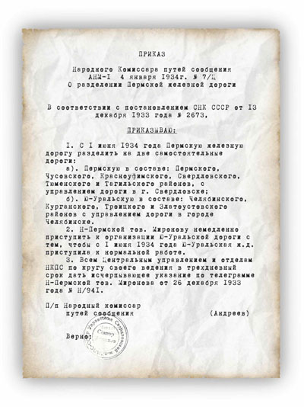

**Приложение 2**

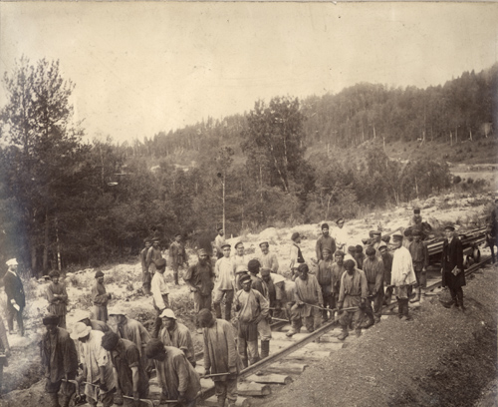

**Приложение 3**

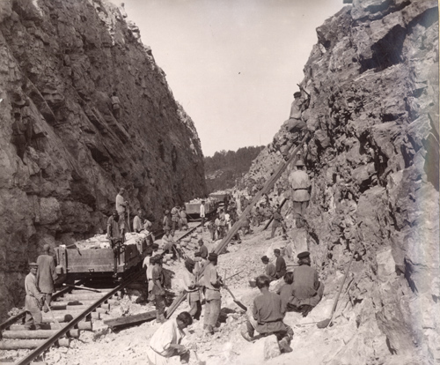

**Приложение 4**

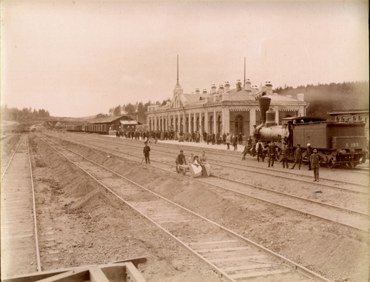

**Приложение 5**

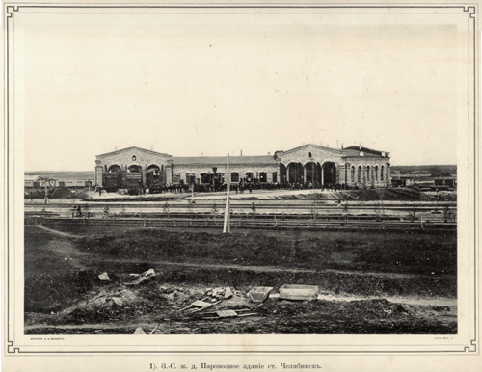

**Приложение 6**

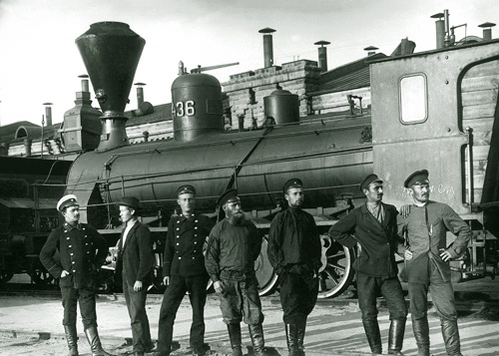

**Приложение 7**

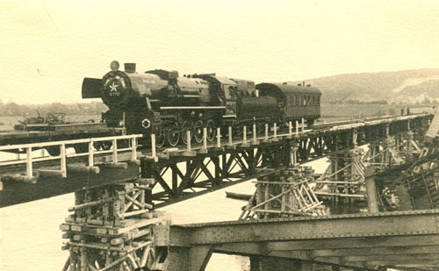

**Приложение 8**

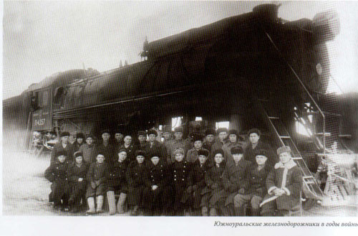

**Приложение 9**

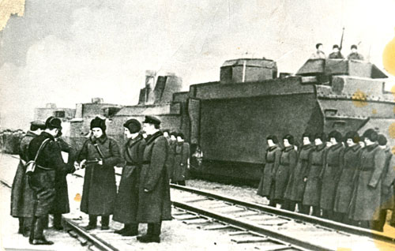

**Приложение 10**

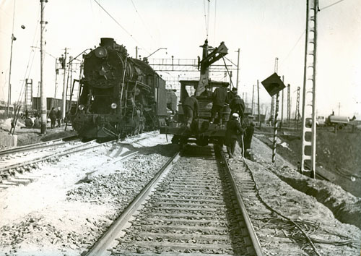

**Приложение 11**

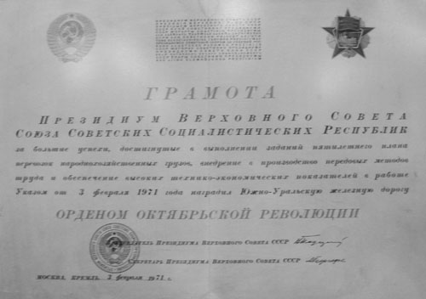

**Приложение 12**

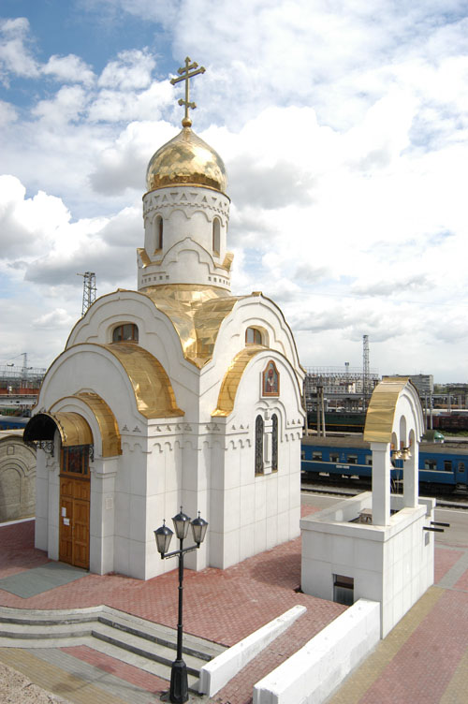

**Приложение 13**

